目錄

壹、 前言 3

一、 創業起因 3

二、 成立宗旨 4

三、 地址 5

四、 營業時間 5

五、 特色 5

貳、 作業規劃 6

一、 室內配置 6

二、 店長 6

三、 外場 6

四、 採購 6

五、 人事 6

六、 財務(資金來源、成本) 6

七、 行銷 6

參、 市場分析 6

一、 SWOT分析 6

1. 內部優勢(Strengths)：增加優點，創造利潤。 7

2. 內部劣勢(Weaknesses)：減少弱點，改善經營。 7

3. 外部機會(Opportunities)：發現機會，多加利用。 7

4. 外部威脅(Threats)：找出威脅，扭轉局勢。 7

二、 五力分析 8

1. 購買者： 8

2. 現有競爭者： 8

3. 供應商： 8

4. 潛在進入者： 8

5. 替代品： 8

三、 行銷4P 9

1. 產品(Product)： 9

2. 價格(Price)： 9

3. 推廣(Promotion)： 9

4. 通路(Place)： 9

四、 4C分析 10

1. 消費者需求(Consumer)：由問卷調查得知。 10

2. 願意支付成本(Cost)： 10

3. 溝通(Communication)： 10

4. 便利性(Convenience)： 11

肆、 短中長期目標 13

伍、 市場調查 14

陸、 總結 22

# 前言

## 創業起因

近年來消費者改變了生活型態，開始大量出現放假只想睡到自然醒的特殊習慣，導致吃早餐的時間大大延後，變成吃早餐太晚，吃午餐太早的現象。然而早午餐帶給人們輕鬆、悠閒的感覺，府和現在消費者的一是與需求。另外台灣人總說經濟不景氣，消費者漸漸地不想再花那麼多錢分別吃早餐和午餐，開始改變消費型態，花一筆錢吃到精緻且豐富的早午餐，成了現代消費者的主流，再加上文青氣息興起，使得早午餐變得更加時尚，許多網美、文藝青年到處朝聖的風氣盛行，促使早午餐行業更有能力不斷興起、堅持開業，讓許多早餐、午餐店看到了這份商機，而改變了原有的經營模式，現今早午餐已經成為流行風潮，也出現了一個新的市場，所以我們小組決定開創一個特別的土撥鼠主題早午餐店。

## 成立宗旨

俗話說：「一日之計在於晨」，土撥鼠主題早午餐，想要配合大眾的生活型態，讓顧客早上睡到自然醒，就能想到可愛的土撥鼠圍繞著在身旁，希望能夠在早晨時光，給予客人放鬆愉悅的心情，店內布置可愛的土撥鼠，吸引消費者的目光，也讓家庭可以帶著小朋友一同來餐廳內用餐，享受快樂的早午時光。同時我們也願意配合現在消費者的需求，不想花兩份錢吃兩餐的需求，推出經濟實惠的精緻早午餐，具有美感的餐點，以及能夠讓顧客吃飽的餐點，恰好能夠滿足現在學生族群的需求，同時店內的特色將會成為獨特的景點，讓喜歡拍照留念的文青，沉浸在優美又可愛的土撥鼠主題早午餐店當中，享受美好的悠閒生活。

## 地址

## 營業時間

## 特色

我們將穿著土撥鼠的特製工作服，店內布置成土撥鼠的家，熱情的招待所有的顧客，模擬猶如親朋好友來到家中，我們會用最親切的態度，用最真誠的方式，面對每一個來家中拜訪的客人。店內裝置土撥鼠家庭的樣子，土撥鼠爸爸、土撥鼠媽媽以及許多的小土撥鼠，館內有精緻的裝潢，雖然為棕色系，卻一點也不俗氣，打造出樸實且溫暖的風格，留住家庭、情侶的心，讓顧客願意再次光顧。菜單部分也精心設計，土撥鼠主要是素食為主，因此我們的蔬菜類肯定不能馬乎，綠色的青菜，吸引注重健康的客人也願意在此停留一個早晨的時光，當然我們也有提供能夠飽食的澱粉類食物以及金黃酥脆的肉類產品，讓客人能夠有多樣化的選擇，精緻的濃湯、色彩艷麗的飲品，同樣也是我們早午餐不可或缺的主要提供餐點。

# 作業規劃

## 室內配置

## 店長

## 外場

## 採購

## 人事

## 財務(資金來源、成本)

## 行銷

# 市場分析

## SWOT分析

SWOT分析是用來觀察企業內部的優、劣勢與企業外部的機會、威脅，透過此分析可以了解企業在營運過程中，內部優、劣勢會帶來的成效及問題，也可以發現經營過程中，外部機會、威脅所產生的商機及危機，進而根據企業的內部資源和外部環境來確立發展策略。

### 內部優勢(Strengths)：增加優點，創造利潤。

1. 價格適中。
2. 沒有淡旺季。
3. 餐點種類多。
4. 採高品質的用餐體驗。

### 內部劣勢(Weaknesses)：減少弱點，改善經營。

1. 沒有加盟，無法獲得規模經濟。
2. 開店初期知名度低。
3. 員工缺乏訓練及餐飲經驗
4. 創業初期資金不多

### 外部機會(Opportunities)：發現機會，多加利用。

1. 現代客群注重精緻美食。
2. 市場資訊流通，容易進入市場。
3. 外食人口逐漸增加。
4. 電子商務蓬勃發展，可利用電子商務進行進貨作業。
5. 近年外送產業興起，可與foodpanda、ubereats等外送平台合作、增加客群。

### 外部威脅(Threats)：找出威脅，扭轉局勢。

1. 早午餐店數量多，競爭力高。

## 五力分析

五力分析是對產業環境的分析，可以幫助企業了解大環境的現況，並且調整經營策略。

### 購買者：

由於早午餐價格為店家決定，無法與之議價和隨意更改，因此消費者只能遵循店家訂價，購買者無議價能力。

### 現有競爭者：

近年來早午餐店蓬勃發展，且由知名連鎖店佔大多數，而連鎖店通常有較高的知名度、規模經濟與雄厚的資本，因此現有競爭者威脅大。

### 供應商：

供應商通常會給予大量進貨的商家及熟客折扣價格，但是由於本店位於起步階段，且並沒有進入連鎖早午餐體系，加上進貨量小，可能無法與供應商議價。

### 潛在進入者：

近年來早午餐蓬勃發展，且市場消息靈通，加上生產技術低，因此容易進入市場，還有進入連鎖體系的可能性，所以潛在進入者威脅大。

### 替代品：

傳統早餐店的方便性高，且價格較低，而早午餐的方便性可透過許多方法解決，但是早午餐卻很難有效地壓低價格，所以替代品威脅大。

## 行銷4P

以企業角度出發，由4個面向作出行銷手法，追求企業利潤最大化。

### 產品(Product)：

近年來外食族增加，加上消費習慣的改變，大多數的民眾注重氣氛和精緻餐點，因此本店決定著重附加價值，提供多樣化且精緻的餐點和完美的用餐空間，讓顧客能有高品質的享受。

### 價格(Price)：

經由368份問卷調查(大多是學生族群)，分析出消費者的接受價格為50~200元之間，本店希望能將價格控制在此區間，並選擇畸零定價法，將多數餐點/套餐價格訂為89、139、189，希望能藉此吸引消費者。

### 推廣(Promotion)：

1. 推出優惠活動。
2. 與網紅、網美合作。
3. 用心經營臉書粉絲團。
4. 應用資管系所學，打造美觀且實用的土撥鼠早午餐網頁。
5. 推出特色餐點，吸引媒體報導，打響知名度。

### 通路(Place)：

實體店面，並發展線上訂餐服務。

## 4C分析

從消費者角度出發，分析消費者思考模式，追求顧客利益最大化，此部分由本組的市場調查進行分析。

### 消費者需求(Consumer)：由問卷調查得知。

1. 餐點方面：大多數消費者會選擇套餐，偏好西式餐點，並且高度在意價格及餐點多樣性，可透過此調查對餐點進行調整。
2. 環境衛生：有半數消費者認為環境衛生是他們選擇店家的動機，因此必須注重衛生、符合衛生法規，不定期請專人稽核。
3. 出餐態度：有1/3的消費者會願意去選擇出餐速度快的店家，本店須做好人力資源分配以及良好的動線規劃，提升出餐速度、減少不必要的時間浪費。
4. 服務態度：有1/3的消費者會在意員工的服務態度，本店會做好完善的員工訓練，減少因員工個體不同而產生的服務易變性。

### 願意支付成本(Cost)：

由問卷調查得知，大多數消費者願意支付的金額約落在50至200元之間，若可透過本店4P中的價格(Price)策略來定價，可望吸引更多消費者，為本店帶來更大的利潤。

### 溝通(Communication)：

本店做出下方顧客回饋單，希望透過此回饋單，建立與顧客的雙向溝通，以笑容面對顧客的稱讚並繼續維持，虛心接受顧客的批評並做出改善。

### 便利性(Convenience)：

由問卷調查得知，目前只有少部分人對於餐點是否方便攜帶抱持期望；而購買本店餐點的地理便利性方面，可透過與外送平台合作或是雇用外送員工，消除地理位置所造成的不方便。

1. **STP分析**

企業透過此分析，首先細分市場區隔，之後由企業發展願景及目標選定目標市場，最後確定市場定位。

1. 市場區隔(Segmenting)：本組通過問卷調查，歸納出以下幾點。
2. 大學生及上班族(女性居多，年齡介於19~33歲之間)。
3. 注重價格的消費者。
4. 注重氣氛的消費者。
5. 注重環境衛生的消費者。
6. 注重餐點多樣性的消費者。
7. 目標市場(Targeting)：本店選擇差異化市場行銷，從各方面滿足不同消費者的需求。
8. 地點
9. 價格方面本店採用畸零訂價法，將價格控制在50~200元之間，並推出價格實惠又好吃、能吃飽的優惠活動，希望能抓住消費者的心，為企業帶來最大收益。
10. 店內風格
11. 店內外嚴格進行清掃、消毒，並且不定期指派稽核人員考察、評分然後對外公布。
12. 參考各類菜單，補足缺乏的餐點，淘汰非必要餐點，並推出特別餐點或季節限定餐點。
13. 市場定位(Positioning)：本店的主要定位為**”結合中價位、氣氛佳、高品質餐點、滿足消費者需求的早午餐店”**。

# 短中長期目標

# 市場調查

管理學創業企劃市場調查問卷

1. 請問您是否會吃早午餐? □是 □否
2. 性別: □男 □女 □其他
3. 年齡: □18歲以下　□19~33歲　□33~47歲　□48歲以上
4. 職業: □學生 □上班族 □家庭主婦 □其他:____________________。
5. 收入: □22K以下 □22K以上 □30K以上 □50K以上
6. 您通常都是結伴吃早午餐還是自己一人? □一人 □結伴

1. 請問您吃早午餐通常選擇單點或是套餐?

□單點 □套餐

1. 請問您吃早午餐的時間通常在?(可複選)

□6~7點 □8~9點 □10~11點 □12~13點 □14~15點

1. 請問您吃早午餐通常會考慮?(可複選)

□價格 □餐點多樣性 □環境衛生 □出餐速度 □服務態度

1. 請問您每次吃早午餐的預算?

□50元以下 □50~100元 □100~150元 □150~200元 □200元以上

1. 在選擇餐點時，您優先考慮的是?(可複選)

□價格 □熱量 □製作時間 □飽足感 □方便攜帶 □自己喜不喜歡吃 □餐點內容

□美味程度 □其他:___________。

1. 您到早午餐店用餐的動機為?

□單純吃飯 □聚餐/聚會 □約會 □公事 □其他:________________。

1. 您每週到早午餐店的用餐次數大約為?

□0次 □1~2次 □3~4次 □5~6次 □7次及以上

1. 請問您偏好的餐點種類?

□中式 □西式 □綜合 □其他:________________________。

1. 請問您平均花多少時間在早午餐店內?

□外帶 □10分鐘以下 □15分鐘 □20分鐘 □25分鐘 □30分鐘以上

1. 請問您希望早午餐店另外提供的項目?(可複選)

□要有廁所 □訂位服務 □氣氛 □其他:___________________­­­________。

**感謝您的填寫！！**

**問卷調查分析:**

以下是本組所做的問卷分析，本問卷使用google表單進行調查，共368則回應，並以第一項問題「您是否會吃早午餐？」確認回收有效問卷共368份。

1. **性別調查分析**

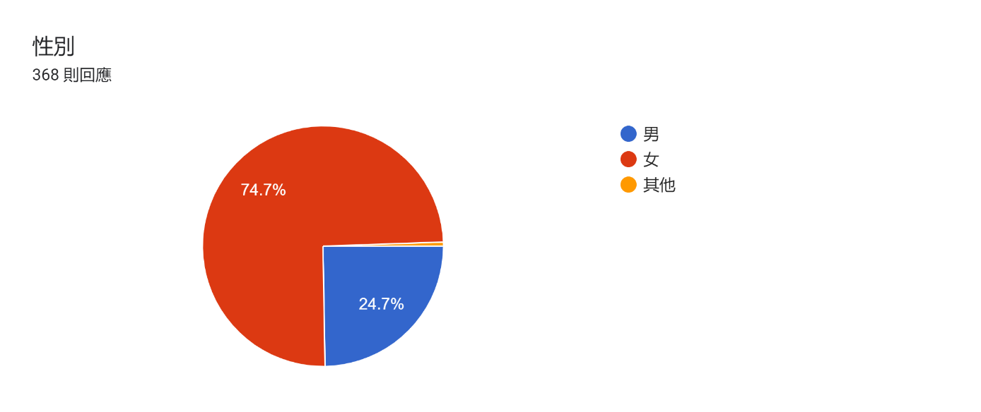本問卷調查的性別比例由女性居多，男性其次，另有少部份其他性別。

1. **年齡、職業、收入調查分析**

本問卷投遞的社群(Dcard美食版、Dcard屏科大板、靠北屏科2.0)，所以大多是大學生填寫，因此年齡分布在19~33歲及18歲以下、職業大多數是學生加上少部分上班族、而收入則大多在22K以下。。

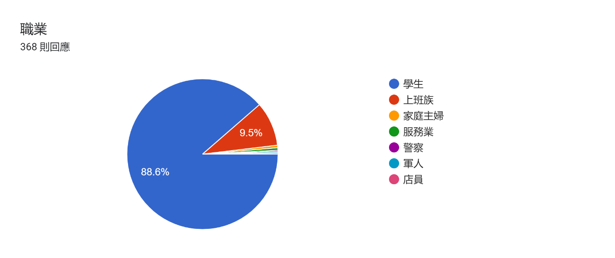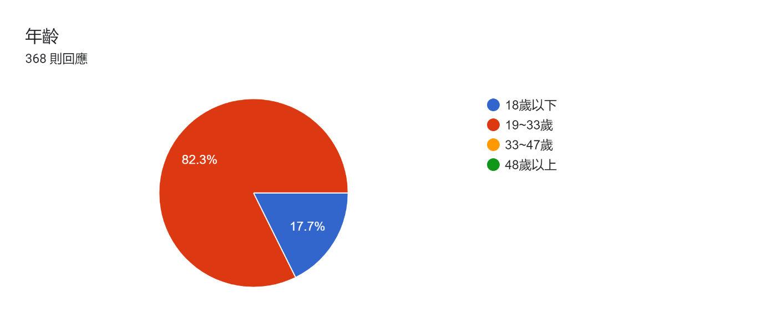

1. **一人或是結伴用餐**

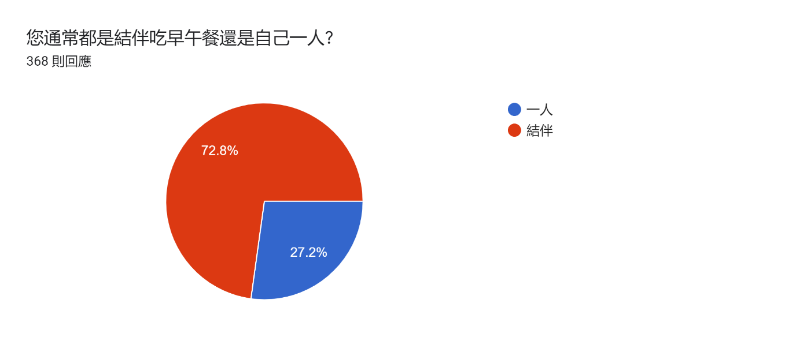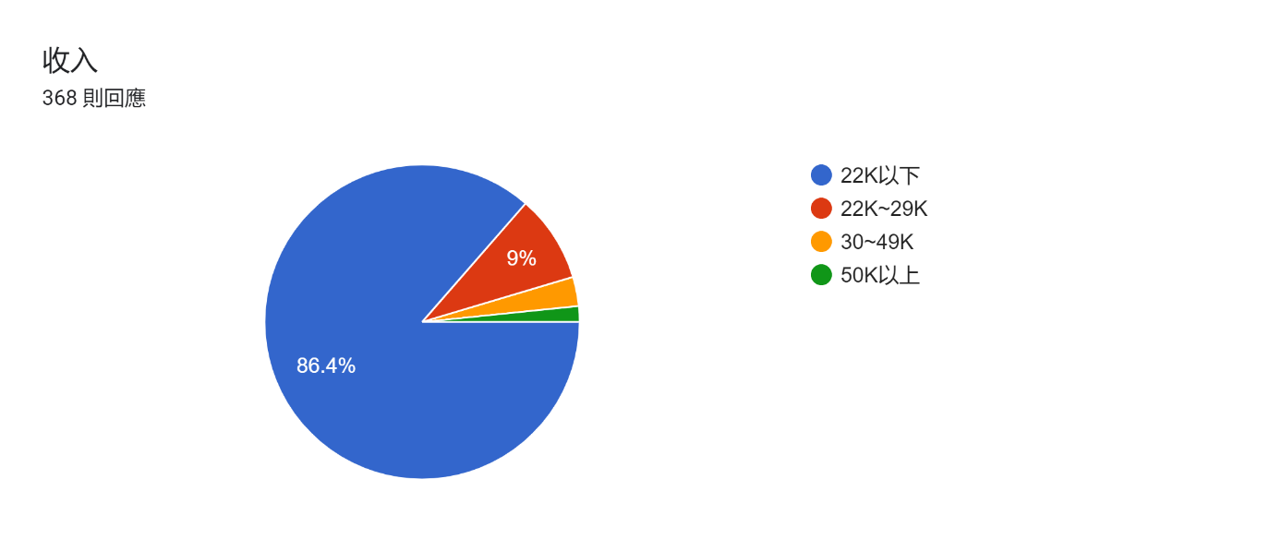從調查資訊可得知大多數人會結伴來早午餐店用餐，我們可以依照問卷調查出的比例去分配座位，減少單人占用多人桌的浪費、改善多人來店用餐出現座位不足的情況。

1. **選擇單點或是套餐**

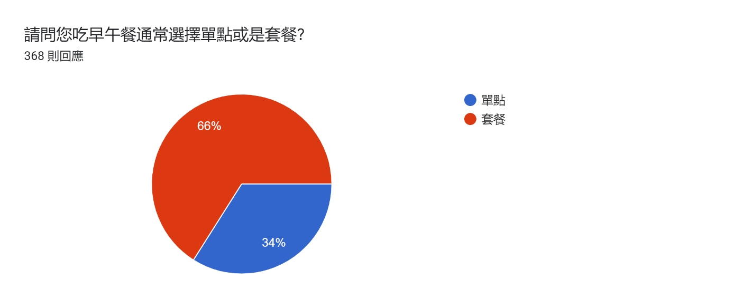由問卷調查結果能看出，選擇套餐的人比選擇單點的人多出一倍，因此我們可增加套餐選擇來吸引更多消費者。

1. **用餐時間分析**

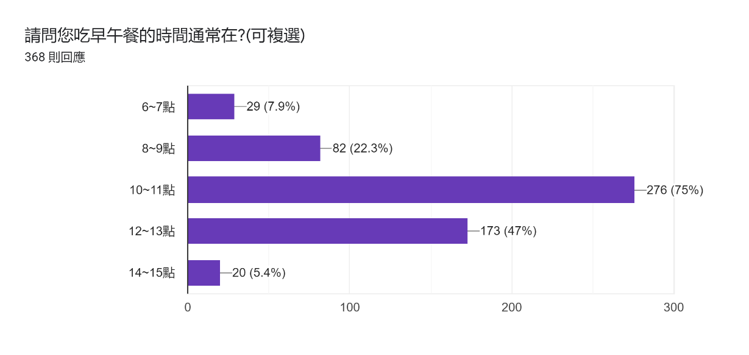由下圖可看出大多數人吃早午餐的高峰期落在10~11點及12~13點之間，在此段期間可選擇聘請短期工讀生來分擔工作，避免在用餐時間造成堵塞降低效率，提升用餐品質。

1. **消費者選擇店家動機**

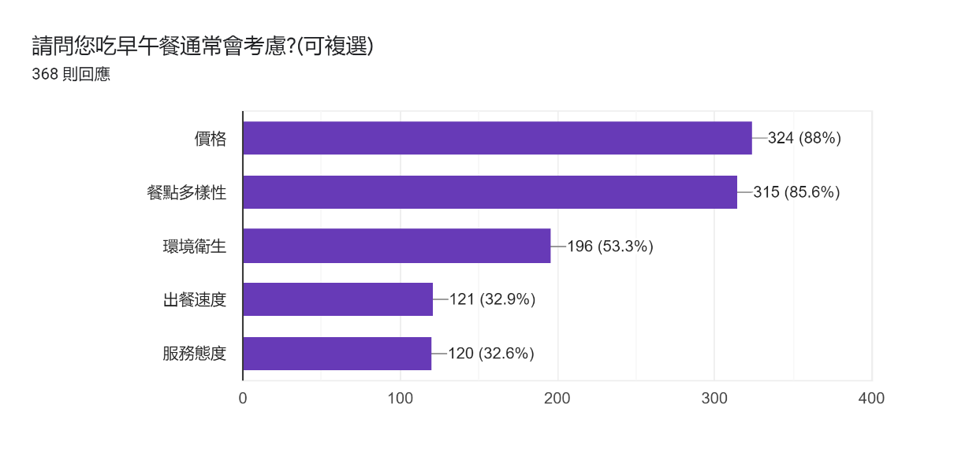此調查可看出，消費者在選擇店家時，通常會優先考慮價格及餐點多樣性，其次是環境衛生，而出餐速度及服務態度也有三分之一的人會列入考慮，所以這些都是開店時所必需注意的事項。

1. **消費者預算**

由下圖可分析出，大多數消費者願意支付的金額大概落在50~150元之間，如果我們能將價格控制在此段區間，相信能吸引更多消費者。

1. **消費者選擇餐點的動機**

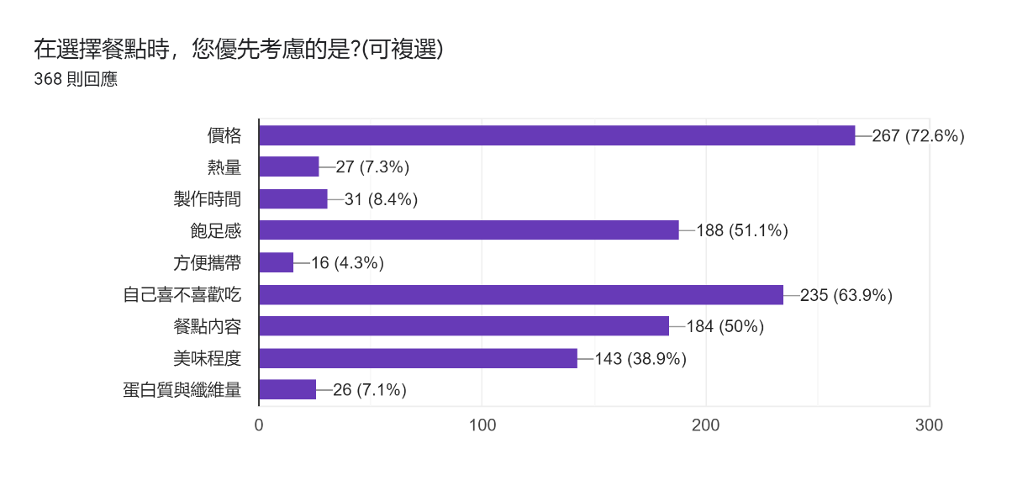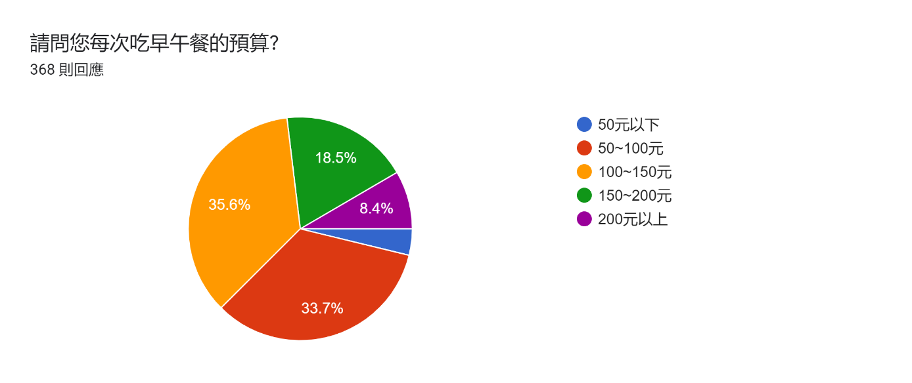由下圖可看出消費者在選擇餐點時會優先考慮價格，其次是個人喜好，及飽足感、餐點內容、美味程度，個人喜好部份可通過問卷或是顧客意見單來增加或是減少某些餐點。

1. **消費者至早午餐用餐的動機**

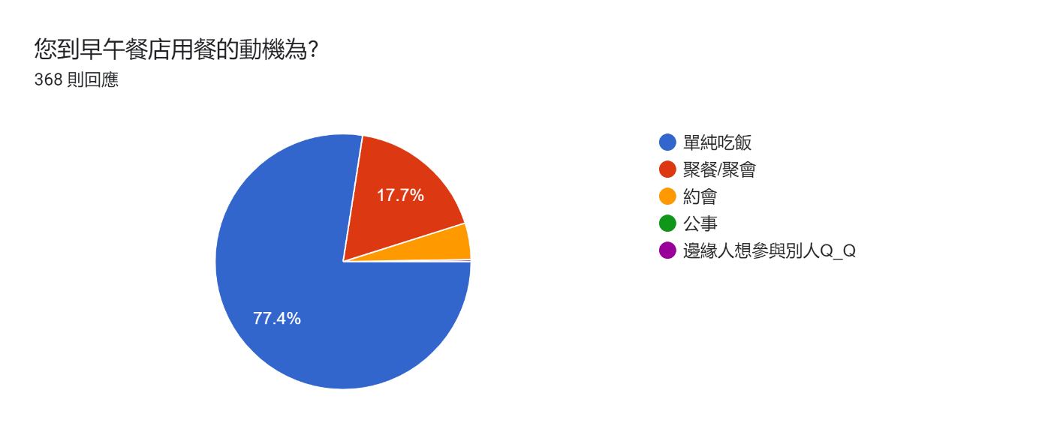此項問題調查出大多數的人至早午餐店用餐的動機是單純吃飯，其次是聚餐/聚會及約會，對於單純吃飯的客群我們應盡量合理地滿足他們的需求，而對於聚餐及約會的客群我們可以推出活動以增加來客率。

1. **用餐次數調查**

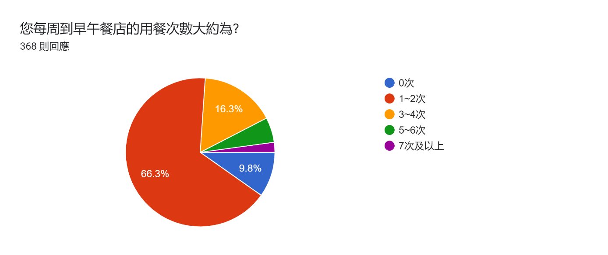從此項調查可以發現，其實大多數人一周只會至早午餐1~2次，如果要增加來客率，必須做好宣傳及打好口碑，如此才能勝過同業的競爭。

1. **消費者偏好的餐點種類**

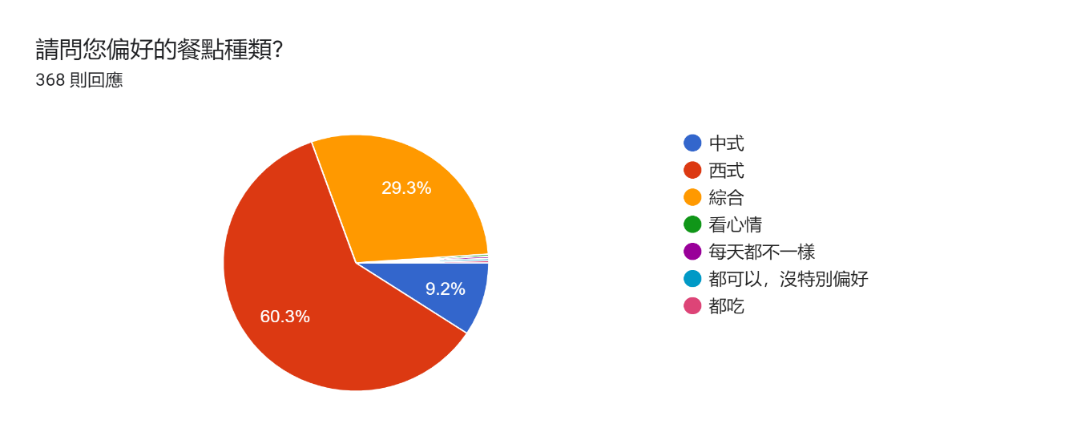由下圖可看出，偏好西式餐點的消費者比篇好中式餐點的消費者多出許多，因此在餐點配置上，可考慮減少中式餐點、增加西式餐點。

1. **平均花多少時間在早午餐店內**

由調查得出超過一半的消費者會在店內待超過30分鐘，如果店內座位不夠多，在用餐尖峰時段可能會造成客滿，使消費者無功而返，進而無法達到最大利潤，因此必須非常注意座位及用餐尖峰時期的安排。

1. **消費者希望額外提供的項目**

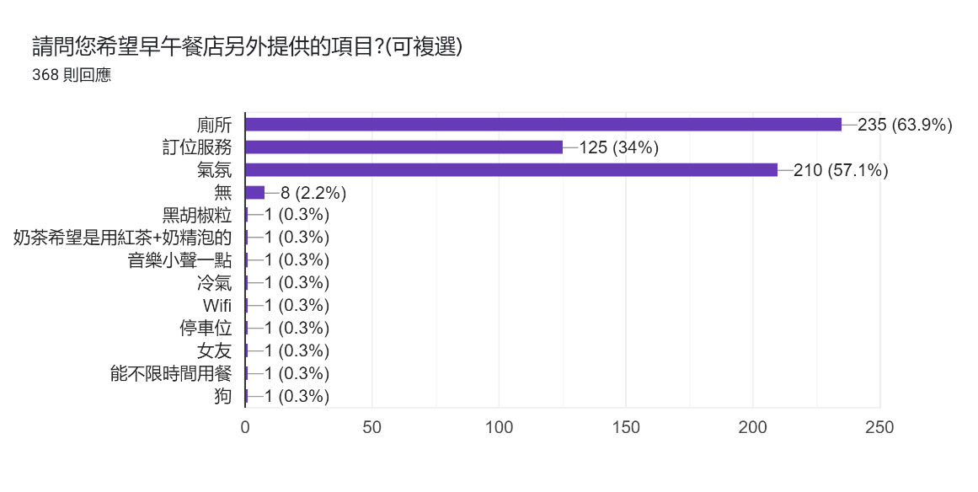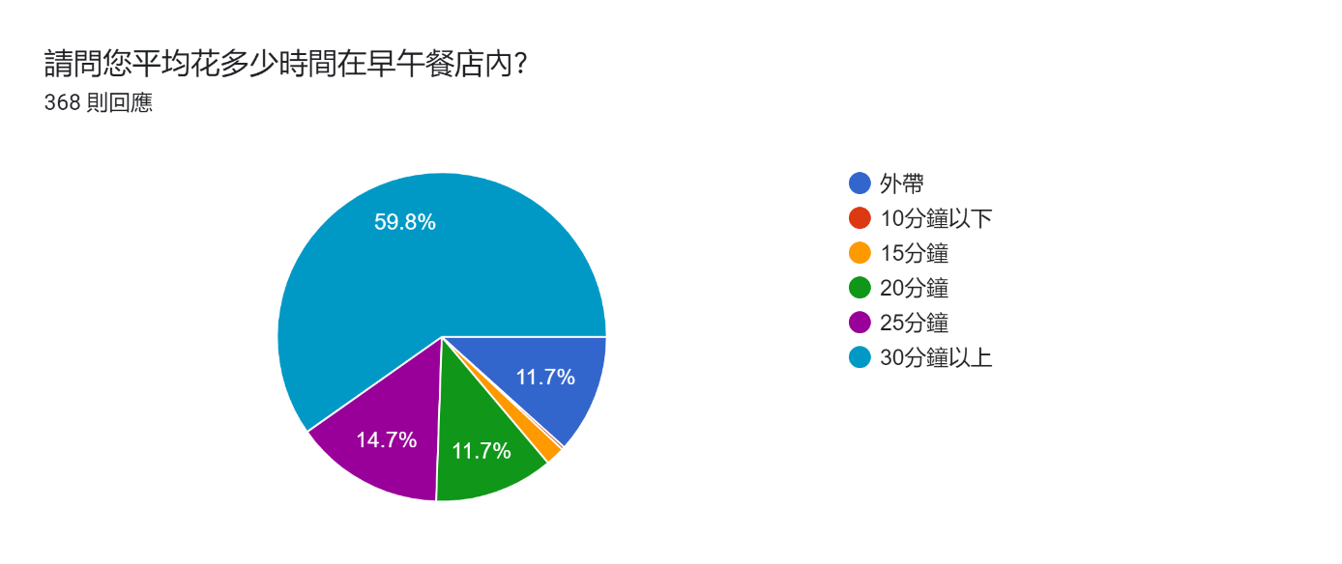大部分的消費者期望一定要有廁所及氣氛，另有部分消費者希望能提供訂位服務，還有個別消費者希望提供停車位及不限時間用餐…等，這些寶貴的意見可考慮應用在開店初期，以滿足消費者需求。

# 總結